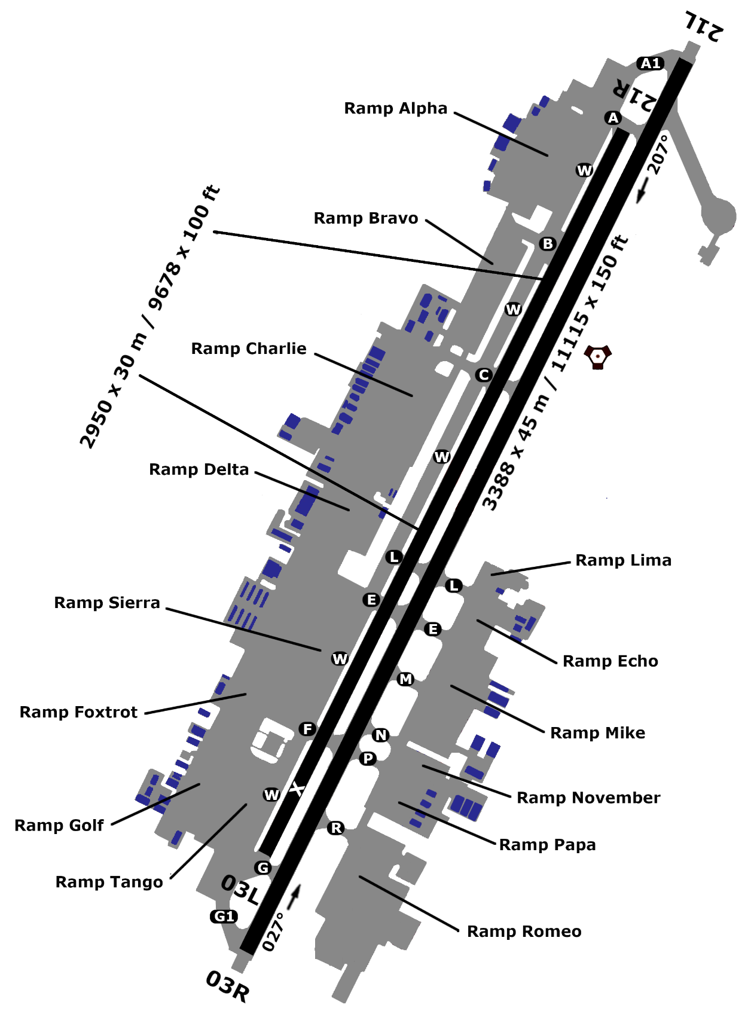

74X
4895 ft
4895 ft
OAIX – BAGRAM
21R
03L
21L
03R
1.1
3388 m
3388 m
2950 m
2950 m
34°54”31’N
69°16”31’E
1.0

